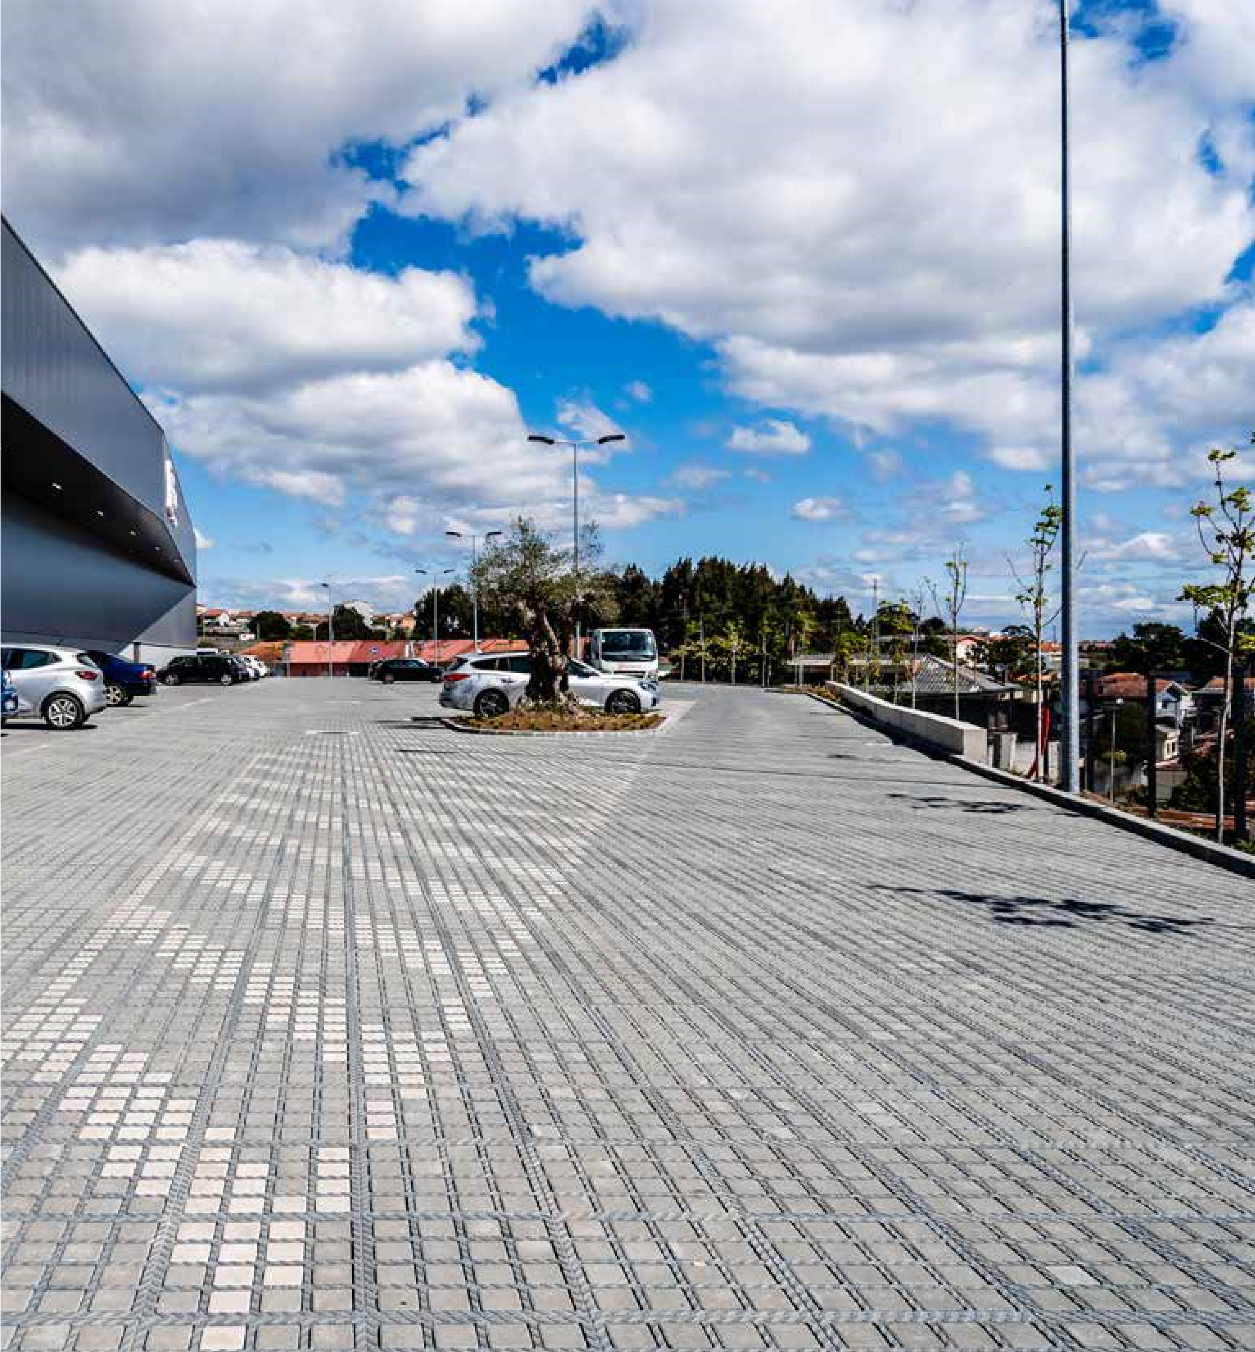

**TTE**

**®**

**PAVE**

Det permeabla asfaltalternativet som

Absorberar kraftig nederbörd



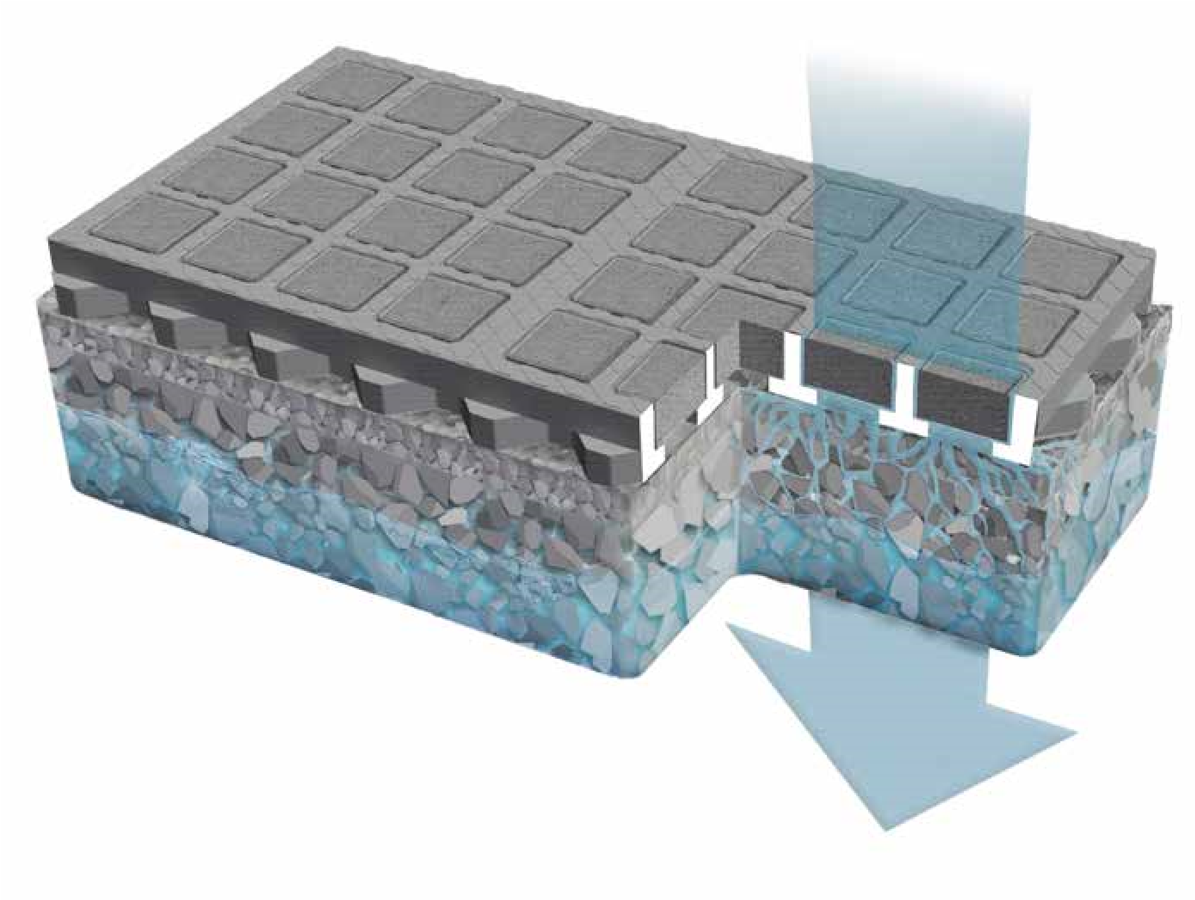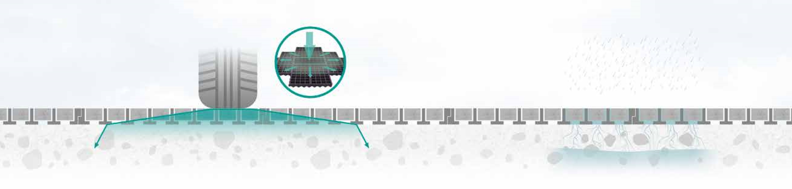

**INTELLIGENT LASTFÖRDELNING**

Ca 50 % minskning av underkonstruktionen på grund av

Förreglingssystem för anslutning

Skydd av marken från packning och

Bevarande av läckagekapaciteten

**% INFILTRATION**

**100**

Hög infiltrationskapacitet &

Vattenlagring på 100 l/m

2

Absorption av kraftig nederbörd

utan extra dränering

Low structure

thickness

Infiltrationsdike med hög vattenlagringskapacitet

Hög bärförmåga och lastfördelning

Lämplig för tung trafik upp till 60 ton

% Decentraliserad infiltration på 328 000 l/s*ha

100

Öppna fogar och dräneringskanaler

**TTE**

**®**

**directPAVE**

The instant

solution for perme-

paved areas

Unik infiltrationskapacitet

av 328,000 l/s*ha

Material

ofarlig för vatten

och miljö

Positiv inverkan på

Stadsklimat

- Förebyggande av

Värmeöar

Flexibel kombination

av

gröna, asfalterade eller

Mineraliska ytor

Vatten. Vår viktigaste grund för livet och

existentiellt hot på samma gång. Med TTE

®

PAVE,kan vi använder denna viktiga resurs för att

fylla på vårt grundvatten och samtidigt

Förhindra förödande och plötsliga översvämningar.

Detta beror på den höga infiltrationskapaciteten

och vattenlagring absorberar helt och hållet även

Vid kraftig nederbörd.

**TTE**

**®**

**PAVE**

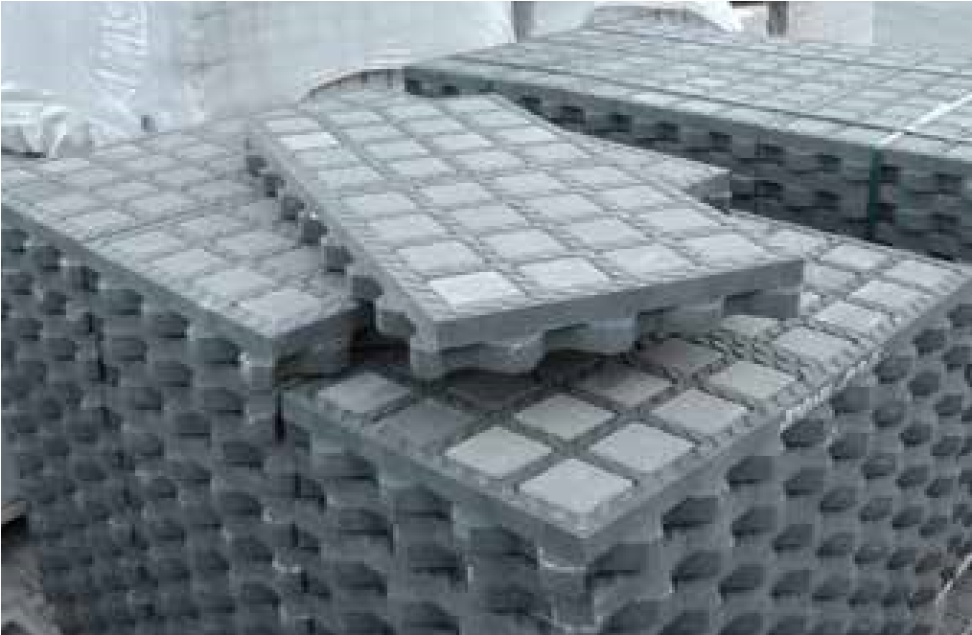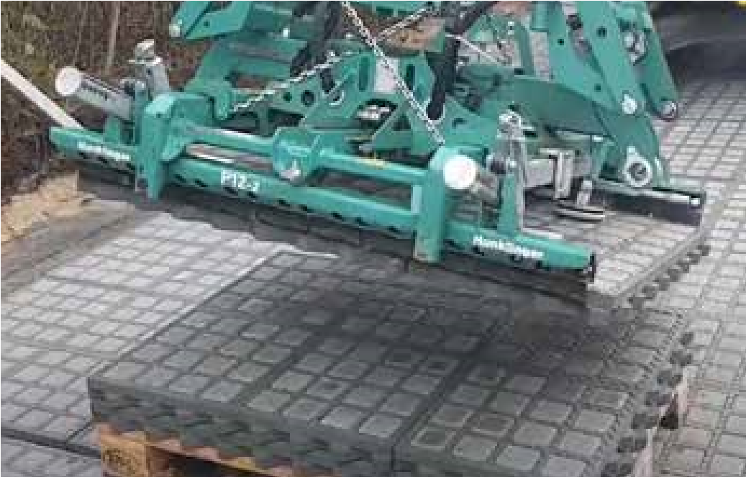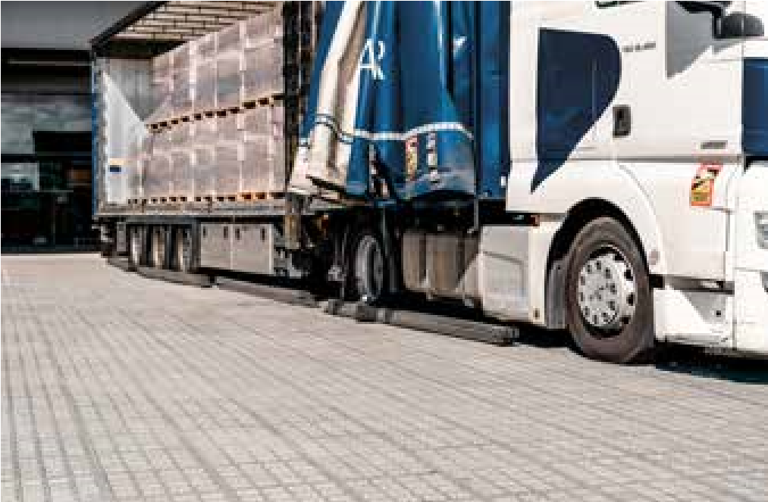

IMMEDIATELY USABLE

MECHANICALLY LAYABLE

DELIVERED READY FOR USE

More information at

huebner-lee.de/en/tte-pave

Koldioxidneutralt producerat

från

% återvunnen

100

Plast efter konsumentledet

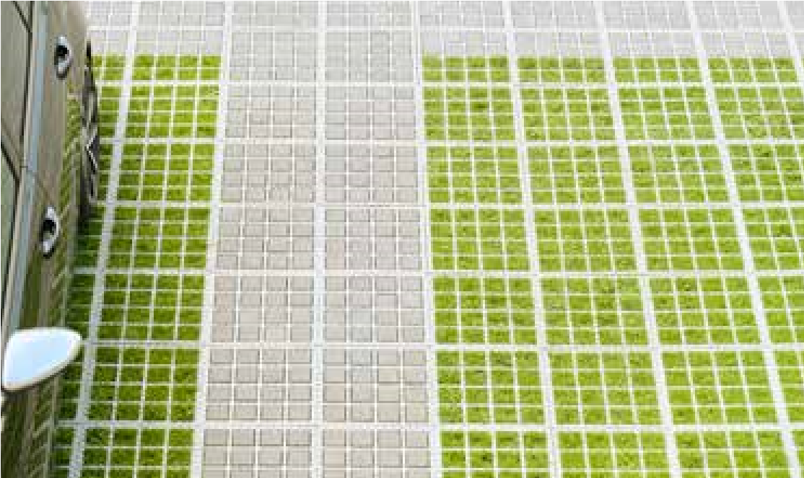

FLEXIBLE COMBINATION



DE222068066X01

**DITT BIDRAG TILL KLIMATSKYDDET**

64,010

168,986

13,590

Så här många kg

CO

2

motsvarande dig

undvika jämfört med

avfallsförbränning.

Mängden CO

2

som undviks motsvarar a

flygning av denna längd (km).

**1,000 m**

**2**

**av TTE**

**®**

**motsvarar**

Följaktligen har så många

påsar av plast

återvunnits för ditt projekt.



/

22

08

HÜBNER-LEE GmbH & Co. KG, Gewerbestr. 1, D-87752 Holzgünz Tel.: +49 (0)8393 / 9229-0, Fax: -22, info@huebner-lee.eu, www.huebner-lee.de/en

